Отчёт по практической работе в Cisco Packet Tracer
Билет № 13. Корпоративная сеть
Выполнил: Абдуллаев Билол
Группа: РПО 3

Задание
Корпоративная сеть на 2 этажа: 2 коммутатора, маршрутизатор, сервер, выход в интернет; VLSM для 3 подсетей; ARP, MAC; DHCP с резервированием; NAT/PAT; DNS (A, CNAME, MX); HTTP/HTTPS; схема инкапсуляции от ПК до внешнего сервера.

Схема и адресация
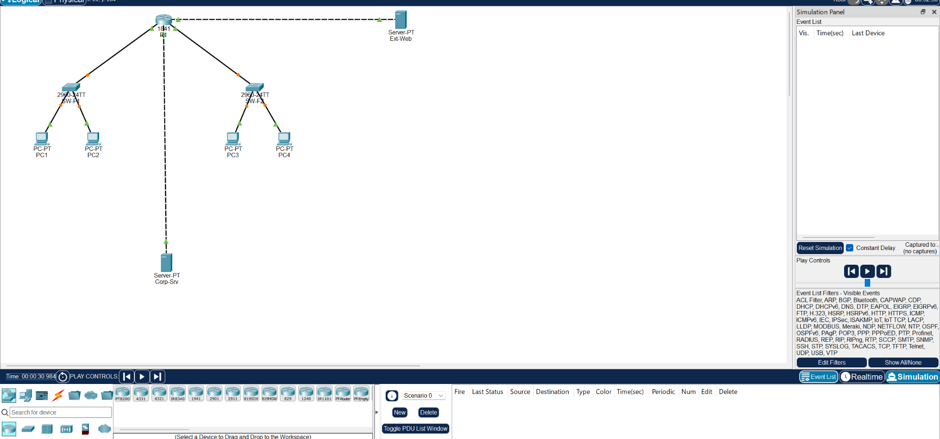
Рисунок 1 — Логическая топология (bilet13.pkt)
Блок 10.13.0.0/24: этаж 1 — 10.13.0.0/25 (шлюз .1), этаж 2 — 10.13.0.128/26 (шлюз .129), серверы — 10.13.0.192/28 (шлюз .193, Corp-Srv .194). Внешний сервер Ext-Web 203.0.113.10. На каждом этаже один ПК настроен вручную, второй — по DHCP. У маршрутизатора 1841 четыре интерфейса: два встроенных и два модуля WIC-1ENET.

Физическое размещение
В режиме Physical внутри здания Corporate Office две комнаты — «Этаж 1» и «Этаж 2». В каждой стоит стол с устройствами этажа: на первом этаже PC1, PC2, SW-F1, маршрутизатор и оба сервера, на втором — PC3, PC4 и SW-F2.
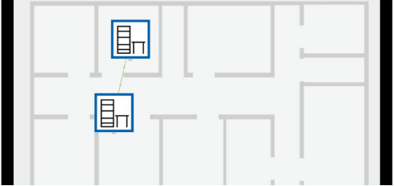
Рисунок 2 — Здание: комнаты «Этаж 1» и «Этаж 2»

Настройка
Адреса интерфейсов — Config, ПК — IP Configuration. DHCP-пулы для двух этажей и PAT — во вкладке CLI R1. Резервирование DHCP по MAC в Packet Tracer не поддерживается, поэтому постоянные адреса заданы вручную вне пулов. DNS на Corp-Srv: SOA, NS, A (portal, mail, www), CNAME intranet → portal. Записи MX в Packet Tracer нет.

Проверка
R1# show ip interface brief:
Interface IP-Address OK? Method Status Protocol
FastEthernet0/0 10.13.0.1 YES manual up up
FastEthernet0/1 10.13.0.129 YES manual up up
Ethernet0/0/0 203.0.113.1 YES manual up up
Ethernet0/1/0 10.13.0.193 YES manual up up
Vlan1 unassigned YES unset administratively down down
R1# show ip dhcp binding:
IP address Client-ID/ Lease expiration Type
Hardware address
10.13.0.20 000C.CFAE.81E0 -- Automatic
10.13.0.140 0001.42C1.DE92 -- Automatic
SW-F2# show mac address-table:
Mac Address Table
-------------------------------------------
Vlan Mac Address Type Ports
---- ----------- -------- -----
1 0001.42c1.de92 DYNAMIC Fa0/2
1 0090.0c07.8602 DYNAMIC Fa0/24
1 0090.2bbe.52b2 DYNAMIC Fa0/1
PC1> nslookup intranet.bilet13.local:
Server: [10.13.0.194]
Address: 10.13.0.194
DNS request timed out.
timeout was 15000 milli seconds.
Server: [10.13.0.194]
Address: 10.13.0.194
Non-authoritative answer:
Name: portal.bilet13.local
Address: 10.13.0.194
...
R1# show ip nat translations:
Pro Inside global Inside local Outside local Outside global
tcp 203.0.113.1:1025 10.13.0.130:1025 203.0.113.10:443 203.0.113.10:443
tcp 203.0.113.1:1026 10.13.0.10:1026 203.0.113.10:80 203.0.113.10:80

Схема инкапсуляции
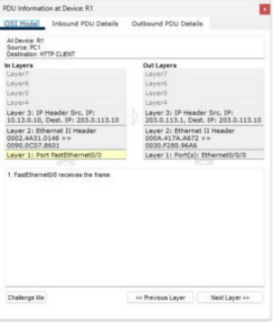
Рисунок 3 — HTTP-пакет на R1: замена MAC-адресов и NAT
На PC1 HTTP-запрос упаковывается в TCP-сегмент (порт 80), затем в IP-пакет 10.13.0.10 → 203.0.113.10, затем в Ethernet-кадр с MAC шлюза. Коммутатор SW-F1 пересылает кадр по MAC-таблице без изменений. R1 снимает кадр, заменяет IP источника на 203.0.113.1, уменьшает TTL и строит новый кадр для порта Ethernet0/0/0. Ext-Web распаковывает кадр, пакет и сегмент и получает HTTP-запрос. Ответ идёт обратно тем же путём.

Вывод
Сеть на два этажа и серверный сегмент построена на подсетях VLSM, DHCP, NAT, DNS и HTTP/HTTPS работают. Устройства размещены по этажам в физическом режиме Packet Tracer.

